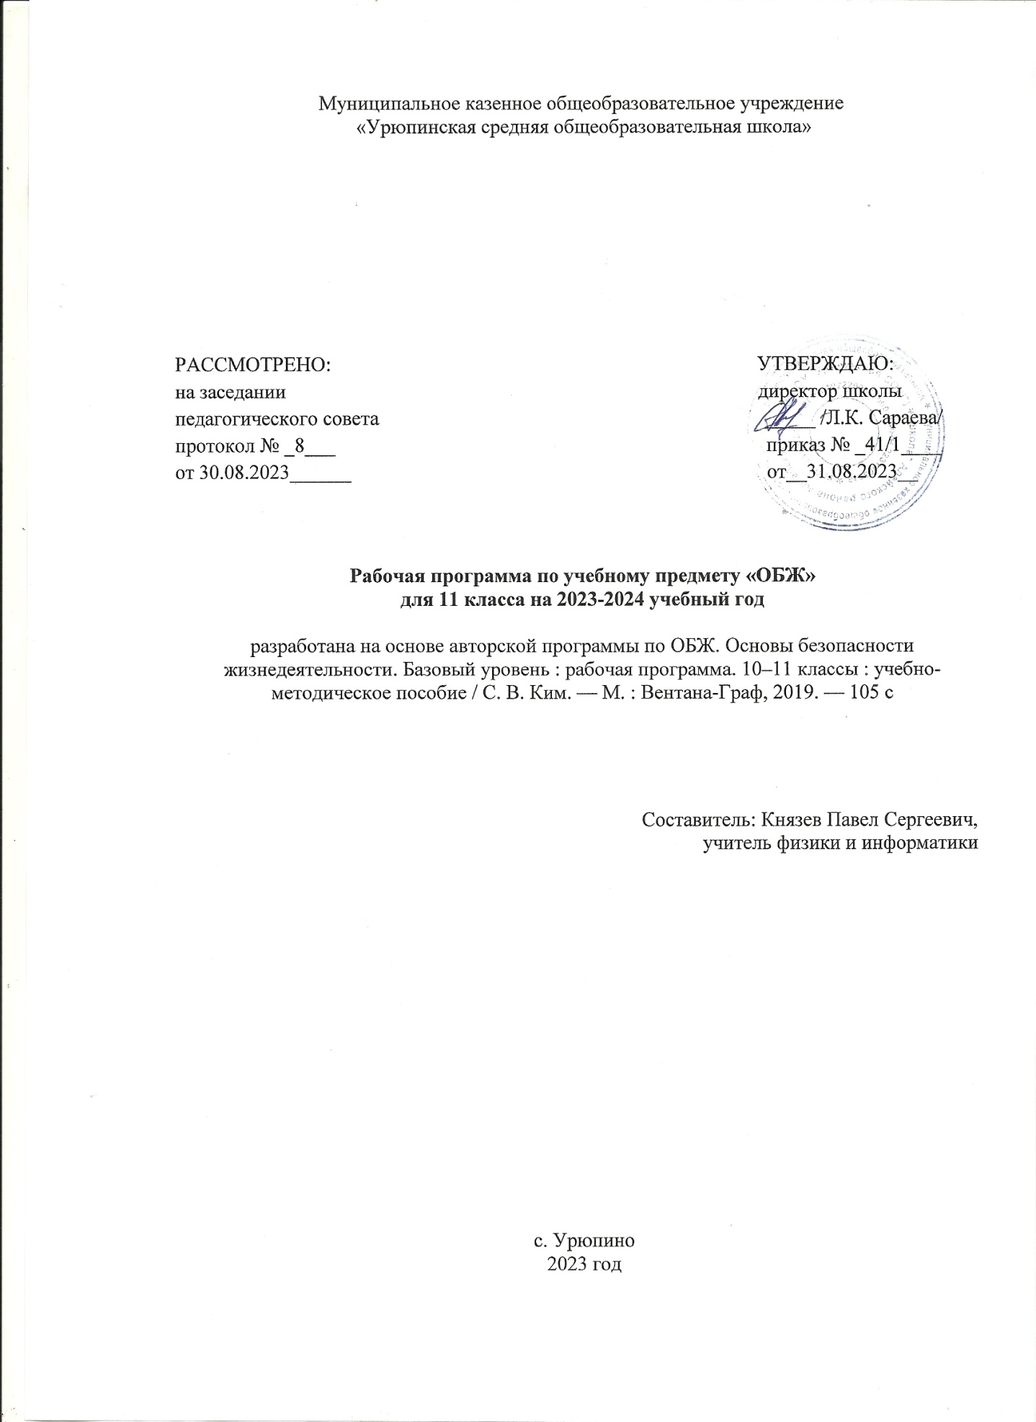

**Общие цели образования с учетом специфики учебного предмета**

Основные цели изучения предмета ОБЖ:

— содействие повышению уровня защищенности жизненно важных интересов личности, общества, государства от внешних и внутренних угроз;

— содействие снижению отрицательного влияния человеческого фактора на безопасность личности, общества и государства;

— формирование основ экологического мышления, осознание влияния культуры безопасности жизнедеятельности и социально-экономических процессов на состояние природной среды, приобретение опыта природоохранной деятельности;

— осознание ответственности и потребности в формировании культуры семейных отношений на основе принятия ценностей семейной жизни — любви, равноправия, заботы, ответственности;

— профилактика асоциального поведения учащихся, формирование антиэкстремистского и антитеррористического поведения, отрицательного отношения к приему психоактивных

веществ, в том числе наркотиков.

Достижение целей обеспечивается решением **следующих задач** в образовательном процессе:

— **обучение** учащихся стратегии и тактике безопасности жизнедеятельности, обеспечивающее усвоение знаний о правах и обязанностях личности, общества и государства в области безопасности, о здоровом образе жизни, формирование

умений предвидеть и распознавать опасности, грамотно действовать, используя индивидуальные и коллективные средства защиты, оказывать первую помощь, реализуя стратегию минимизации негативных последствий для собственного здоровья,

благополучия других людей и среды обитания;

— **воспитание** чувства личной сопричастности и ответственности за обеспечение индивидуальной, общественной (социальной) и государственной безопасности; четкой правовой гражданской позиции по сохранению социального мира, по правовому поведению в социальных конфликтах; ценностного отношения к любой жизни, к своему здоровью, здоровью людей и среде обитания;

— **развитие** личных духовных и физических качеств: самодисциплины, самоконтроля, самооценки собственной культуры безопасного поведения и деятельности, обеспечивающих

личную и общественную безопасность. При отборе содержания курса авторы исходили из следующих педагогических принципов:

1. **Социогуманитарная обусловленность** — учет требований Федерального государственного образовательного стандарта в предметной области «Основы безопасности жизнедеятельности».

2. **Природосообразность** — учет возрастных психофизических особенностей и потребностей старшеклассников, актуализация субъектной позиции обучающихся по социальноправовой подготовке в области безопасности жизнедеятельности.

3. **Преемственность** всех ступеней образования — информационно-методическое соответствие целей и содержания предмета ОБЖ в средних и старших классах школы.

4. **Научность, связь теории с практикой** — опора на методологические средства теории безопасности жизнедеятельности; формирование конкретных умений.

5. **Системность** — представление среды и ее объектов в качестве систем, изучение взаимодействия которых ведет к анализу причин и следствий проявления опасностей в среде жизнедеятельности.

6. **Интегративность** — межпредметные и внутрипредметные связи гуманитарного и естественно-научного знания по проблеме безопасности жизнедеятельности.

7. **Культуросообразность** — расширение представлений о ценности, значимости культуры безопасности жизнедеятельности личности и общества, о ее месте и роли в совокупном комплексе общей культуры жизнедеятельности человека и общества в современной среде обитания.

**Общая характеристика курса ОБЖ.**

Основы безопасности жизнедеятельности (ОБЖ) — область знаний, в которой изучаются опасности, угрожающие человеку, закономерности их проявлений и способы защиты от них. Ключевая идея программы «Основы безопасности жизнедеятельности» — повышение индивидуальной компетентности и культуры безопасного поведения школьника, осознание ответственности за благополучие и безопасность общества. Культура безопасности жизнедеятельности — это совокупность образцов (моделей) мышления, поведения и деятельности личности безопасного типа вследствие соблюдения правил безопасности в разных сферах жизнедеятельности общества.

Основу культуры безопасности жизнедеятельности составляет компетентность личности и общества, которая формируется в процессе целенаправленного обучения и самостоятельного опыта соблюдения правил безопасности. Компетентность проявляется в умении распознавать опасные ситуации и предотвращать их появление через соблюдение правил техники безопасности. Воспитание и самовоспитание культуры безопасности жизнедеятельности проявляются через формирование ответственности, дисциплины, привычки к соблюдению правил безопасности; в развитии главных человеческих качеств: гуманности (человеколюбия), милосердия, взаимопомощи, терпимости (толерантности), любви и доброты по отношению к другим людям.

**Место ОБЖ в учебном плане основной школы**

Распределение учебного времени в рабочей (учебной) программе соответствует авторской.

**О внесённых изменениях в примерную учебную программу и их обоснование:**

Авторская программа в 11 классе предусматривает изучение предмета 35 часов, в соответствии с календарным учебным графиком школы рабочей программы уменьшено количество часов на 1 час и составляет 34 часа, за счёт соединения тем уроков №27 «Культура здорового образа жизни» №28 «Культура питания».

**Результаты обучения.**

**Личностными результатами** являются:

• развитие духовных и физических качеств, определяющих готовность и способность обучающихся к саморазвитию и личностному самоопределению на основе социально одобряемых и рекомендуемых моделей безопасного поведения, определяющих качество формирования индивидуальной культуры здоровья и безопасности жизнедеятельности человека в среде обитания;

• формирование потребности и осознанной мотивации в следовании правилам здорового образа жизни, в осознанном соблюдении норм и правил безопасности жизнедеятельности в учебной, трудовой, досуговой деятельности;

• развитие готовности и способности к непрерывному самообразованию с целью совершенствования индивидуальной культуры здоровья и безопасности жизнедеятельности;

• воспитание ответственного отношения к сохранению своего здоровья, здоровья других людей и окружающей природной среды обитания;

• формирование гуманистических приоритетов в системе ценностно-смысловых установок мировоззренческой сферы обучающихся, отражающих личностную и гражданскую позиции в осознании национальной идентичности, соблюдение принципа толерантности во взаимодействии с людьми в поликультурном социуме;

• воспитание ответственного отношения к сохранению окружающей природной среды, к здоровью как к индивидуальной и общественной ценности.

**Метапредметными результатами**  являются:

Метапредметные результаты предполагают формировании универсальных учебных действий, определяющих развитие умения учиться. Таким образом, учащиеся приобретают: ***умения познавательные, интеллектуальные*** (*аналитические*, *критические*, *проектные*, *исследовательские*, *работы* *с информацией*: *поиска*, *выбора*, *обобщения*, *сравнения*, *систематизации* и *интерпретации*):

• *формулировать* личные понятия о безопасности и учебно-познавательную проблему (задачу);

• *анализировать* причины возникновения опасных и чрезвычайных ситуаций; *обобщать и сравнивать* последствия опасных и чрезвычайных ситуаций;

• *выявлять причинно-следственные связи* опасных ситуаций и их влияние на безопасность жизнедеятельности человека;

• *генерировать идеи, моделировать* индивидуальные решения по обеспечению личной безопасности в повседневной жизни и в чрезвычайных ситуациях; *планировать* — определять цели и задачи по безопасному поведению в повседневной жизни и в различных опасных и чрезвычайных ситуациях;

• *выбирать* средства реализации поставленных целей, оценивать результаты своей деятельности в обеспечении личной безопасности;

• *находить, обобщать* и *интерпретировать информацию*

с использованием учебной литературы по безопасности жизнедеятельности, словарей, Интернета, СМИ и других информационных ресурсов;

• *применять* теоретические знания в моделировании ситуаций по мерам первой помощи и самопомощи при неотложных состояниях, по формированию здорового

образа жизни;

***умения коммуникативные*:**

• *взаимодействовать с окружающими*, вести конструктивный диалог*,* понятно выражать свои мысли, слушать собеседника, признавать право другого человека на

иное мнение;

• *выполнять* различные социальные роли в обычной и экстремальной ситуациях, в решении вопросов по обеспечению безопасности личности, общества, государства;

***умения регулятивные* (*организационные*):**

• *саморегуляция и самоуправление* собственным поведением и деятельностью — построение индивидуальной образовательной траектории;

• *владение навыками* учебно-исследовательской и проектной деятельности;

• *владение навыками* познавательной рефлексии (осознание совершаемых действий и мыслительных процессов, границ своего знания и незнания) для определения

новых познавательных задач и средств их достижения;

• *владение практическими навыками* первой помощи, физической культуры, здорового образа жизни, экологического поведения, психогигиены.

**Предметными результатами являются:**

Предметные результаты предполагают формирование основ научного (критического, исследовательского) типа мышления на основе научных представлений о стратегии и тактике безопасности жизнедеятельности; о подходах теории безопасности жизнедеятельности к изучению опасных и чрезвычайных ситуаций; о влиянии их последствий на безопасность личности, общества и государства; о государственной системе обеспечения защиты населения от чрезвычайных ситуаций мирного и военного времени; о социально-демографических и экологических процессах на территории России; о подготовке населения к действиям в условиях опасных и чрезвычайных

ситуаций, включая противодействие экстремизму, терроризму, наркотизму; о здоровом образе жизни; об оказании первой помощи при неотложных состояниях; о правах и обязанностях граждан в области безопасности жизнедеятельности, о военно силовых ресурсах государства по защите населения и территорий;

***в ценностно-ориентационной сфере*:**

• ценностные установки, нравственные ориентиры, стратегические приоритеты, мотивы, потребности, принципы мышления и поведения, обеспечивающие выработку индивидуальной культуры безопасности жизнедеятельности, экологического мировоззрения и мотивации, антиэкстремистского поведения, гражданской позиции, умения предвидеть опасные ситуации, выявлять их причины и возможные последствия, проектировать модели безопасного поведения;

• осознание личной ответственности за формирование культуры семейных отношений;

***в коммуникативной сфере*:**

• умение находить необходимую информацию по вопросам безопасности здоровья, адекватно информировать окружающих и службы экстренной помощи об опасной

ситуации;

• умение сотрудничать с другими людьми, выполнять совместно необходимые действия по минимизации последствий экстремальной ситуации;

• стремление и умение находить компромиссное решение

в сложной ситуации;

***в эстетической сфере*:**

• умение оценивать с эстетической (художественной) точки зрения красоту окружающего мира;

• умение различать эргономичность, эстетичность и безопасность объектов и среды обитания (жизнедеятельности);

***в бытовой, трудовой и досуговой сфере*:**

• грамотное обращение с бытовыми приборами, техническими устройствами;

• соблюдение правил дорожного движения и поведения на транспорте;

• соблюдение правил отдыха в загородной зоне;

• знание номеров телефонов для вызова экстренных служб;

• умение оказывать первую помощь;

• правоохранительное поведение в социальной и природоохранной сфере;

***в сфере физической культуры и здорового образа***

***жизни*:**

• накопление опыта физического и психического совершенствования средствами спортивно-оздоровительной деятельности, здорового образа жизни;

• выработка привычки к соблюдению правил техники

безопасности при развитии физических качеств: выносливости, силы, ловкости, гибкости, координации, скоростных качеств, обеспечивающих двигательную активность;

• соблюдение рационального режима труда и отдыха для того, чтобы выдерживать высокую умственную нагрузку старшеклассников, осуществлять профилактику утомления и стресса здоровыми способами физической активности;

• умение правильно оказывать первую помощь при травмах на занятиях физической культурой и в экстремальных ситуациях.

**Тематическое планирование 11 класс**

|  |  |  |  |  |  |  |  |
| --- | --- | --- | --- | --- | --- | --- | --- |
| **№ п/п** | **Название раздела, темы** | **Количество часов** | **Из них** | | **Основное содержание по темам** | **Дата** | **Факт.** |
| **Изучение нового и закреп.** | **Прак. занятия** |
| **Основы комплексной безопасности личности, общества, государства** | | | | | | |  |
| 1 | Проблемы формирования культуры безопасности жизнедеятельности человека в современной среде обитания | 1 | 1 |  | институт социального воспитания; социальное взросление личности |  |  |
| 2 | Этические и экологические критерии безопасности современной науки и технологий | 1 | 1 |  | научная картина мира; биоэтика; ключевые вопросы биоэтики |  |  |
| 3 | Общенаучные методологические подходы  к изучению глобальных проблем безопасности жизнедеятельности человека в среде обитания | 1 | 1 |  | моделирование; методологические подходы: системный,  средовый, экологический, аналитический, функциональный (объектный), синергетический |  |  |
| 4 | Основные подходы и принципы обеспечения безопасности объектов в среде жизнедеятельности | 1 | 1 |  | безопасность; антропогенные опасности; потенциальная,  реальная и реализованная опасности; идентификация;  номенклатура опасностей; системный анализ безопасности |  |  |
| 5 | Основы управления безопасностью в системе «человек — среда обитания» | 1 | 1 |  | управление безопасностью жизнедеятельности; управление риском; уровни безопасности; виды совместимости;  гигиеническое нормирование |  |  |
| 6 | Обеспечение национальной безопасности России | 1 | 1 |  | национальные интересы; национальная безопасность;  Стратегия национальной безопасности; социальная безопасность; оборона |  |  |
| 7 | Обеспечение социальной, экономической  и государственной безопасности | 1 | 1 |  | глобализация; социальная безопасность; социальный  институт; государственная безопасность |  |  |
| 8 | Меры государства по противодействию  военным угрозам, экстремизму, терроризму | 1 | 1 |  | Пограничная служба ФСБ Росии; пограничная деятельность; терроризм; экстремизм; Национальный антитеррористический комитет; контртеррористическая операция |  |  |
| 9 | Защита населения и территорий в чрезвычайных ситуациях. Поисково-спасательная служба МЧС России | 1 | 1 |  | поисково-спасательная служба МЧС; добровольная пожарная дружина; добровольчество |  |  |
| 10 | Международное сотрудничество России  по противодействию военным угрозам, экстремизму, терроризму | 1 | 1 |  | национальные интересы России; Европейский союз (ЕС);  Организация Объединенных Наций (ООН); гуманитарная  помощь; волонтерское движение; гуманитарная миссия;  гуманитарная катастрофа |  |  |
| 11 | Экстремальные ситуации криминогенного характера | 1 | 1 |  | криминальный; криминогенный; преступление; экстремальная ситуация криминогенного характера; самооборона |  |  |
| 12 | Экстремизм, терроризм и безопасность человека | 1 | 1 |  | зона повышенной криминогенной опасности; толпа;  заложник; терроризм; психологическая готовность |  |  |
| 13 | Наркотизм и безопасность человека | 1 | 1 |  | наркотики; наркотизм; наркомания; токсикомания |  |  |
| 14 | Дорожно-транспортная безопасность | 1 | 1 |  | дорожно-транспортное происшествие (ДТП); дорога;  участники дорожного движения; Правила дорожного движения (ПДД); Государственная инспекция безопасности  дорожного движения (ГИБДД) |  |  |
| 15 | Вынужденное автономное существование  в природных условиях | 1 | 1 |  | выживание; вынужденное автономное существование;  факторы выживания; стресс; страх; НАЗ (носимый  аварийный запас) |  |  |
| **Военная безопасность государства** | | | | | | | |
| 16 | Основные задачи Вооруженных Сил | 1 | 1 |  | рекрутский набор; всеобщая воинская обязанность;  Закон СССР «О всеобщей воинской обязанности»;  Вооруженные Силы Российской Федерации |  |  |
| 17 | Правовые основы воинской обязанности | 1 | 1 |  | воинская обязанность; воинский учет; военная служба  по контракту; военный комиссариат; Военная присяга |  |  |
| 18 | Правовые основы военной службы | 1 | 1 |  | устав; мобилизация; запас Вооруженных Сил; воинский  устав; внутренняя служба; увольнение с военной  службы; военные сборы |  |  |
| 19 | Подготовка граждан к военной службе:  обязательная и добровольная | 1 | 1 |  | обязательная подготовка к военной службе; добровольная  подготовка к военной службе; военно-учетная специальность |  |  |
| 20 | Требования воинской деятельности к личности военнослужащего | 1 | 1 |  | Устав внутренней службы Вооруженных Сил Российской  Федерации; Устав гарнизонной и караульной служб  Вооруженных Сил Российской Федерации; гарнизонная  служба; караульная служба; боевое дежурство; коллективизм |  |  |
| 21 | Особенности военной службы по призыву  и альтернативной гражданской службы | 1 | 1 |  | военная служба по призыву; воинская дисциплина; единоначалие; исполнительность; альтернативная гражданская  служба |  |  |
| 22 | Военные гуманитарные миссии России в «горячих точках» мира | 1 | 1 |  | право войны; миротворцы; комбатант; «горячая точка»;  гуманитарная помощь; гуманитарная катастрофа |  |  |
| 23 | Военные операции на территории России: борьба с терроризмом | 1 | 1 |  | контртеррористическая операция; группировка сил контртеррористической операции; бандит; бандформирование |  |  |
| 24 | Военные учения Вооруженных Сил Российской Федерации | 1 | 1 |  | военные учения; стратегия; тактика; стратегическая цель;  театр военных действий; геополитика |  |  |
| 25 | Боевая слава российских воинов | 1 | 1 |  | Дни воинской славы; «викториальные дни» |  |  |
| **Основы медицинских знаний и здорового образа жизни** | | | | | | | |
| 26 | Демографическая ситуация в России | 1 | 1 |  | демография; депрессия; транквилизаторы; астения (астенический синдром) |  |  |
| 27 | Культура здорового образа жизни  Культура питания | 1 | 1 |  | режим труда и отдыха; подростковый возраст; усталость;  утомление, биологические ритмы, рациональное питание; культура питания; главное правило рационального питания; здоровое питание; основные принципы рационального питания; умеренность в питании; сбалансированность питания; четырехразовое питание; полноценное питание; качество продуктов; диетология |  |  |
| 28 | Культура здорового образа жизни и репродуктивное здоровье | 1 | 1 |  | подростковый возраст; репродуктивное здоровье; репродуктивная система; целомудрие; духовность |  |  |
| 29 | Вредные привычки. Культура движения | 1 | 1 |  | привычка; вредная привычка; полезная привычка; кинезофилия; культура движения; физическая культура; спорт |  |  |
| 30 | Медико-психологическая помощь | 1 | 1 |  | экстремальная ситуация; шок; травматический шок; первая помощь; кома; асфиксия; аспирация; первая психологическая помощь; медицина катастроф |  |  |
| 31 | Первая помощь при ранениях | 1 | 1 |  | поверхностное ранение; глубокое ранение; раны: колотая,  резаная, рубленая, ушибленная, укушенная, огнестрельная;  сепсис; столбняк; газовая гангрена; повязка |  |  |
| 32 | Первая помощь при поражении радиацией,  отравляющими веществами, при химических и термических ожогах, обморожении | 1 | 1 |  | комбинированная травма; ожог; ожоговый шок; отравление; яд; обморожение |  |  |
| 33 | Первая помощь при дорожно-транспортном происшествии | 1 | 1 |  | участники дорожного движения; клиническая смерть; биологическая смерть; сердечно-легочная реанимация |  |  |
| 34 | Первая помощь при остром отравлении никотином,  алкоголем, лекарствами, ядами, наркотическими веществами | 1 | 1 |  | острое отравление; никотин; этанол; суррогат алкоголя;  метанол (метиловый спирт); этиленгликоль |  |  |

**Учебно-методический комплекс:**

1. Основы безопасности жизнедеятельности : 10—11 классы : базовый уровень : учебник / С.В. Ким, В.А. Горский. — 2-е изд., стереотип. — М. : Вентана-Граф, 2020. — 396
2. Основы безопасности жизнедеятельности. Базовый уровень. 10–11 классы : методическое пособие / С. В. Ким. — М. : Вентана-Граф, 2020. — 104
3. Основы безопасности жизнедеятельности. Базовый уровень : рабочая программа. 10–11 классы : учебно-методическое пособие / С. В. Ким. — М. : Вентана-Граф, 2019. — 105 с

**Лист внесения изменений и дополнений в Рабочую программу 10 класс**

|  |  |  |  |
| --- | --- | --- | --- |
| Дата внесения изменений | Характеристика изменений | Реквизиты документа, которым закреплено изменение | Причина изменений |
|  |  |  |  |
|  |  |  |  |
|  |  |  |  |
|  |  |  |  |
|  |  |  |  |
|  |  |  |  |
|  |  |  |  |
|  |  |  |  |
|  |  |  |  |

**Лист внесения изменений и дополнений в Рабочую программу 11 класс**

|  |  |  |  |
| --- | --- | --- | --- |
| Дата внесения изменений | Характеристика изменений | Реквизиты документа, которым закреплено изменение | Причина изменений |
|  |  |  |  |
|  |  |  |  |
|  |  |  |  |
|  |  |  |  |
|  |  |  |  |